- La naissance du monothéisme à travers l’histoire de Jérusalem.

Jérusalem au _______ siècle :
Jérusalem
Le royaume des Hébreux
Le roi Salomon était roi sur tout Israël. [Les Hébreux] de Juda et d’Israël étaient très nombreux (…). Et il avait la paix de tous les côtés alentour. [Les Hébreux] de Juda et d’Israël, depuis habitèrent en sécurité, chacun sous sa vigne et sous son figuier, tout le temps de Salomon.
Hiram, roi de Tyr, envoya ses serviteurs vers Salomon, car il apprit qu’on l’avait oint pour roi à la place de son père, David. Salomon fit dire à Hiram : « Tu sais que David, mon père, n’a pas pu bâtir une maison à l’Éternel, son Dieu, à cause des guerres dont ses ennemis l’ont enveloppé. Voici, j’ai l’intention de bâtir une maison au nom de l’Éternel, mon Dieu. ».
D’après le Premier livre des rois, chapitres 4 et 5.

Les écrits hébreux nous donnent de l’image d’une ville active, dotée de plusieurs palais et édifices de pouvoir, richement construits, ornés et équipés. Mais sur le terrain, l’archéologie ne peut confirmer ces descriptions. Les éboulements, les ruines et les matériaux et les tessons prouvent l’existence d’un site au Xème siècle, mais ne permettent pas de rendre compte de la présence d’une ville telle que la décrivent les textes.
D’après Ronny Reich, « Jérusalem. Quelques indices d’une longue histoire » in La Bible et ses peuples face aux archéologues, collection Les Cahiers de Sciences et vie, décembre 2008

Puis Salomon mourut et il fut enterré dans la ville de David, son père. Roboam, son fils, régna à sa place. Jéroboam, qui s’était enfui loin du roi Salomon, vint auprès de Roboam avec tout le peuple d’Israël et lui parla ainsi : « Ton père a rendu les impôts trop durs ; toi maintenant, allège-les et nous te servirons. ». Le roi répondit durement au peuple: « Mon père a rendu votre soumission pesante, et moi je vous le rendrai encore plus pesant ; mon père vous a châtiés avec des fouets, et moi je vous châtierai avec des scorpions. » C’est ainsi que les Hébreux d’Israël se sont détachés de ceux de Juda jusqu’à ce jour.

D’après le Premier livre des rois, chapitre 12

Nous avons de bonnes raisons de croire que deux entités bien distinctes ont toujours divisé la région, que la partie sud fut toujours plus pauvre, moins peuplée, plus rustique et moins influent, jusqu’au jour où elle atteignit à son tour une prospérité soudaine et spectaculaire, après la chute du royaume nordiste d’Israël

D’après I. Finkelstein et N. Silberman, La Bible dévoilée, 2002

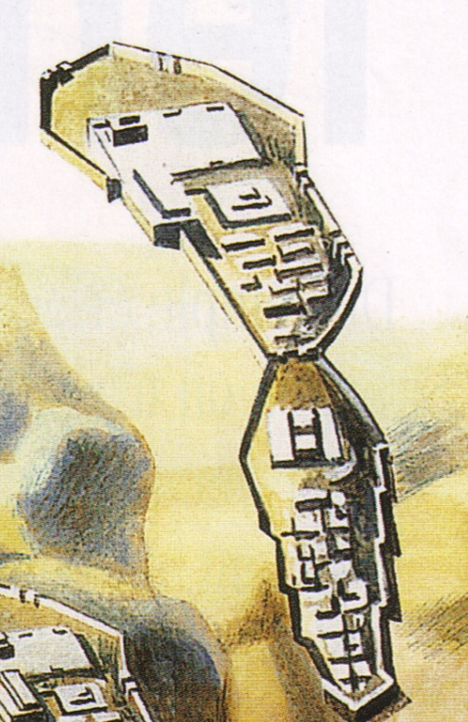
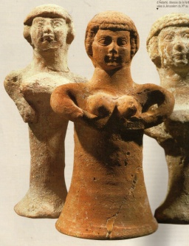
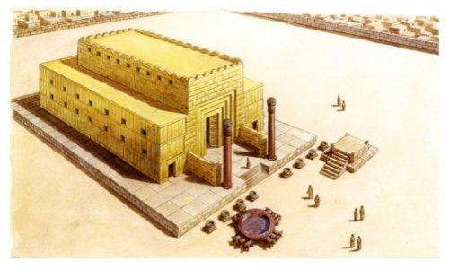
Statuettes d’Astarté, déesse de la fécondité, retrouvées à Jérusalem, Xème au VIIème siècle.
Reconstitution du Temple de Salomon
Reconstitution de Jérusalem au Xème siècle av JC

